ICS-PA3-3实验报告
241220029杨智宇
思考题
1. Kernel的虚拟页和物理页的映射关系是什么？请画图说明；
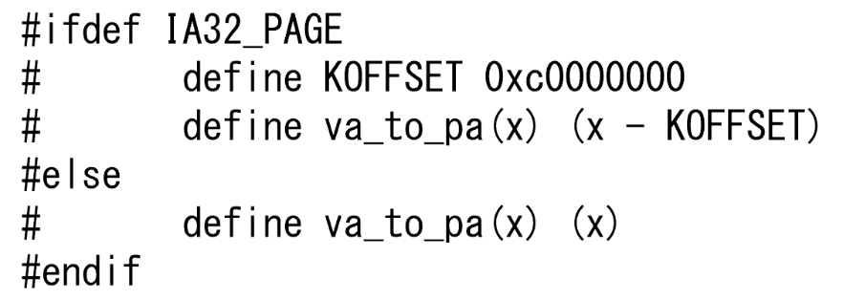
答：Kernel会将自己的内存映射到所有进程的虚拟地址空间的0xc0030000及以上区域中，这在start.S代码中有所体现，代码如下：
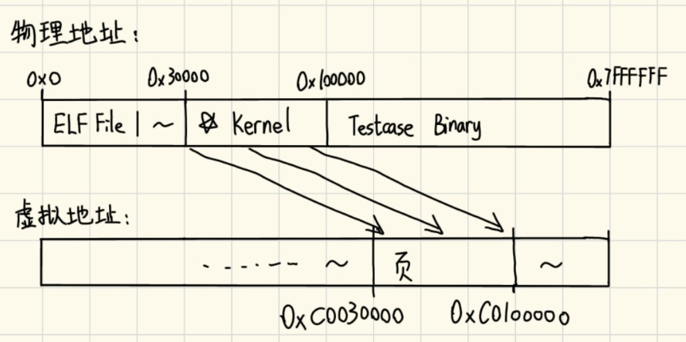
映射关系如下图所示：

2. 以某一个测试用例为例，画图说明用户进程的虚拟页和物理页间映射关系又是怎样的？Kernel映射为哪一段？你可以在loader()中通过Log()输出mm_malloc的结果来查看映射关系，并结合init_mm()中的代码绘出内核映射关系。
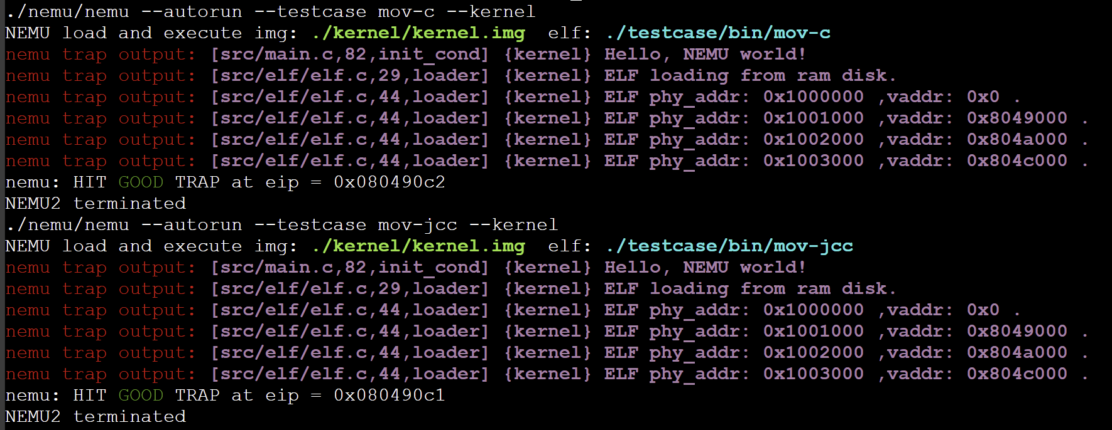
答：在loader()中添加log()后，可以在make test后观察到以下输出：
（此处仅展示出了前两个用例，后面的测试用例都是如此）
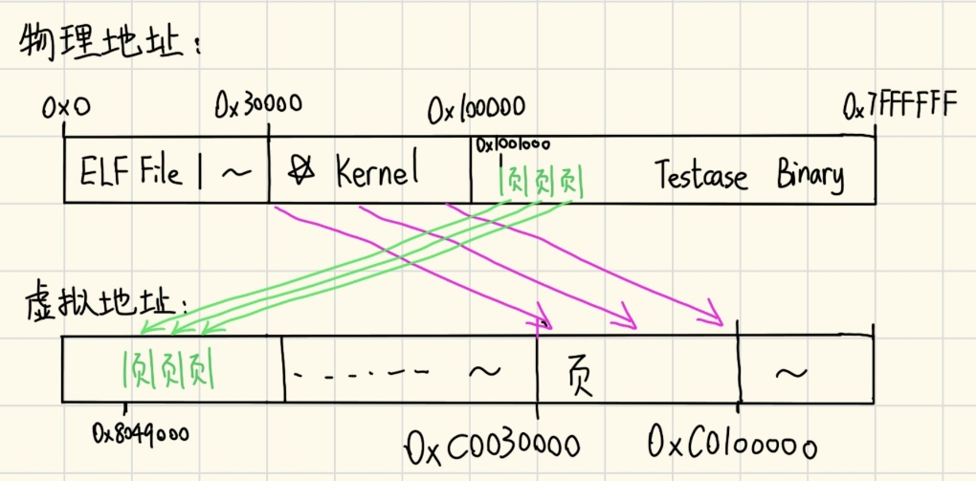
因此容易画出映射关系，如下图：

3. “在Kernel完成页表初始化前，程序无法访问全局变量”这一表述是否正确？在init_page()里面我们对全局变量进行了怎样的处理？
答：PE = 1 且PG = 1时，“在Kernel完成页表初始化前，程序无法访问全局变量”这一表述是正确的。因为在页表初始化之前，线性地址还不能被转换成物理地址，直接访问位于某些特定的物理地址上的全局变量肯定是不可能的。
init_page()函数建立了正确的页表条目，使全局变量的虚拟地址可以正确地映射到它们对应的物理地址。

